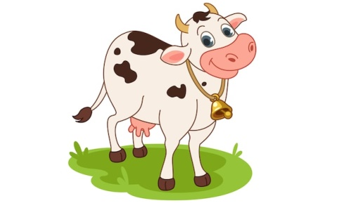 **ZAMIERZENIA DYDAKTYCZNO – WYCHOWAWCZE** 

**ZWIERZĘTA NA WSI - 07.04. – 11.04.**

|  |  |
| --- | --- |
| **Aktywność umysłowa:** Słuchanie wiersza Natalii Usenko „Czarna krowa”. Rozmowa na temat wiersza, wskazywanie w nim elementów humorystycznych. Odczytywanie nazw zwierząt za pomocą metody czytania globalnego. Zabawa słowna – dzielenie wyrazów na sylaby  z równoczesnym klaskaniem: kro-wa, ku-ra, kacz-ka, mle-ko, ko-gut, świ-nia, ko-za, gęś, kur-nik, o-bo-ra, staj-nia itp. Rozwijanie percepcji słuchowej i słuchu fonematycznego. Zabawa dydaktyczna „Zwierzęta i ich dzieci” - łączenie zdjęć w odpowiednie pary. | III 8  IV 2, 4, 5, 16, 18  Kura Rysunek – wektory. Pobierz darmowe wektory wysokiej jakości z Freepik  | Freepik |
| **Aktywność plastyczna:** Wypełnianie sylwet zwierząt materiałami plastycznymi - praca  w zespołach daltońskich. Wykonanie „Świnki” z gotowych elementów – praca z instrukcją. | II 11  IV 1, 8 |
| **Aktywność matematyczna:** Ćwiczenia matematyczne - przeliczanie w zakresie od 1 do 10. Klasyfikowanie ze względu na wielkość. „Puzzle” - zabawa matematyczna w zespołach. | IV 11, 12, 13, 14, 15 |
| **Aktywność muzyczna:** Słuchanie piosenki „**Świat Zwierzęcy” NutkoSfera, Piosenki Dla Dzieci, CeZik dzieciom.** Zabawa rytmiczna „Stuku puku” - wystukiwanie rytmu. Słuchanie odgłosów zwierząt. | IV 1, 7 |
| **Aktywność fizyczna:** Gimnastyka - zestaw ćwiczeń gimnastycznych. Zestaw zabaw ruchowych  z chustą animacyjną. Zabawa orientacyjno-porządkowa „W zagrodzie”. „Krówko, krówko daj nam mleczko” – dojenie krowy. | I 4, 5 |
| **Aktywność przyrodnicza:** Sadzenie cebuli – poznanie cyklu wzrostu cebuli. Oglądanie filmów przyrodniczych. Oglądanie książek przyrodniczych. | I 11  IV 9, 16, 18 |
| **Aktywność społeczna:** Udział w spotkaniu z Kołem Gospodyń Wiejskich – poznanie produktów pochodzenia zwierzęcego, aktywne słuchanie. | II 2, 3, 9  III 1, 2, 5, 7, 9 |

